Методическая разработка культурно-досуговой деятельности
для детей старшего дошкольного возраста «Санкт-Петербург – город ангелов»

Исаченко Е.Ю., воспитатель
Жорина Э.Р., воспитатель
ГБДОУ д/с 28 Кировского
района Санкт-Петербурга

Духовные основы российского общества в наши дни, «…то, что можно назвать исконными ценностями россиян» были определены В.В. Путиным в докладе «Россия на рубеже тысячелетий». В качестве важнейших национальных приоритетов были названы патриотизм, державность, социальная солидарность.
Качественно новой ступенью духовно-нравственного воспитания в детском саду является интеграция его содержания в повседневную жизнь детей, во все виды детской деятельности и традиционные методики дошкольного образования.
Увлекательное погружение детей старшего дошкольного возраста в исторические события прошлых лет обеспечат развитие познавательной мотивации и творческой активности по присвоению детьми духовно-нравственных и социокультурных ценностей нашего народа.
. Какие качества приобретет ребенок - зависит, прежде всего, от родителей, педагогов и окружающих его взрослых, от того, что вкладывают они в его воспитание, какими впечатлениями его обогатят..
Удаленность от центра города, где находятся объекты культуры, и архитектуры высокая занятость родителей, которые озабочены решением экономических вопросов, стремлением дать своим детям все лучшее, материальное, при этом все меньше уделяют свое время детям и это не позволяет полноценно знакомить детей с достопримечательностями родного города: музеями, памятниками и историческими местами.
Но при этом, важным условием внедрения патриотического и духовно-нравственного воспитания в ДОУ является тесная взаимосвязь с семьей дошкольника.
Мы привлекаем родителей к процессу воспитания путем включения детей и родителей в общее дело, постоянно организуем участие родителей во всех проектах, играх, конкурсах, которые проводятся в ДОУ и группе.
Знакомство детей с одним из самых трагических эпизодов Великой Отечественной войны – блокадой Ленинграда и ролью, которую сыграла Русская Православная Церковь в победе над нацизмом, т.к. Ленинград сражался не только силой оружия, но и молитвой Церкви, силой общего воодушевления способствует формированию у детей системы общечеловеческих ценностей. Интуитивно наши дети отличают добро от зла, понимают ценность сострадания, милосердия, ценят правду и честность.
Работу над темой мы начали со сбора материалов о Петербуржских Ангелах-Хранителях, которые оберегают наш город от бед или несчастья, а также о способах маскировки и спасения памятников и жизненно важных объектов города.
Были проведены соответствующие беседы с родителями, которые должны были принять участие в нашем мероприятии. Вёлся широкий поиск материалов в интернете. В результате этого было собрано и оформлено достаточное количество фактического, практического и видео материала. Следующим этапом было составление перспективного плана работы, предусматривающего активное включение детей в поисковую деятельность. В процессе осуществления плана происходила его коррекция, осуществлялись необходимые доработки.
Мы убеждены, что особенно важно напитать восприимчивую душу ребенка возвышенными человеческими ценностями, зародить интерес к истории и судьбе своей Родины – России. Знакомя детей с выдающимися и высокодуховными людьми нашей Родины, мы воспитываем патриотические чувства, которые сохраняются на всю жизнь и послужат духовному развитию личности.
Цель мероприятия
Развивать понимание детьми нравственных образцов, духовных значений и смыслов, подлинного назначения человека.
Задачи мероприятия
- Познакомить детей с достопримечательностями города с изображением ангелов.
- Сформировать позитивное отношение к изучению истории своего города и Родины, приобщить к ценностям отечественной духовной культуры.
- Воспитывать у детей эмоциональное отношение к Санкт-Петербургу, чувство сопереживания, сострадания, ответственности и гордости за свой город.
- Сформировать первоначальные представления о духовно–нравственных ценностях: честь, семья, любовь, добро, справедливость.
- Развивать познавательную, активную речь, процессы памяти, внимания, мышления. Установление эмоционального контакта между педагогами, родителями и детьми.

Ожидаемые результаты
Для детей: Будут заложены основы духовно-нравственной личности с активной жизненной позицией, сформированы представления об уникальности и неповторимости родного города, формируются основы культуры юного Петербуржца. Дети узнают достопримечательности города с изображением ангелов. Бережное отношение к родным местам поможет раскрыть эмоционально-чувственную сторону детской души.
Для родителей: Родители станут понимать важность воспитания духовно-нравственных и патриотических качеств в дошкольном возрасте, начнут понимать свою причастность и ответственность за воспитание будущих граждан России.
Для педагогов: Повышение уровня педагогического мастерства в духовно-нравственном воспитании .
Средства проведения мероприятия
- Цифровое поле – полотно белого цвета 1,5х1 метр, расчерченное на квадраты. В квадратах написаны хаотично цифры от 1 до 9. В одном крайнем квадрате расположена точка отсчета.
- Карточки с заданиями диктантов по клеткам.
- Изображения достопримечательностей города.
- Листы бумаги А5, на которых предварительно воском нанесен контур Петропавловского собора со шпилем колокольни.
- Желтая краска, вода для закрашивания и кисточки на каждого ребенка.
- Презентация «Ангелов увидеть просто» (Приложение №1)
- Шкатулки с деталями для изготовления ангелочков на каждого ребенка: картонные конусы, тканевые заготовки, вата (синтепон), тканевые шарики.
- Схема для конструирования «Исаакиевский собор» (Приложение №2).
- Набор деревянного конструктора «Зодчий».
- Салфетки со спрятанными внутри изображениями: триумфальная арка, крылья ангела, конь.
- Контейнер с водой. Контейнер с крупами.
- Коробка с прорезями для рук с разных сторон, закрытых шторками.
- Игрушечный меч и щит.

Сценарий мероприятия
Группа оформлена к празднику Победы в Великой Отечественной войне и иллюстрациями с изображениями города Санкт-Петербурга во время блокады, достопримечательностями.
Дети и родители сидят полукругом перед экраном. Демонстрируется презентация (Приложение №1).
Воспитатель 1: Прошло 77 лет после окончания Великой Отечественной войны 1941-1945 годов. Великая война и великая трагедия для всего нашего народа. Наверное, не осталось ни одной семьи, которую не коснулась эта страшная трагедия. До войны люди жили мирно. Взрослые работали, дети ходили в школы и детские сады. Фашистская Германия напала на нашу страну. Один из самых трагических эпизодов Великой Отечественной войны – блокада Ленинграда. По плану фашистских захватчиков наш город должен был быть полностью разрушен. Фашисты говорили, что Москва – это сердце России, а Ленинград ее душа. Как человек не может жить без души, так и страна потеряет свой боевой дух, когда лишится Ленинграда. Поэтому один из основных ударов фашисты направили на наш город Ленинград, чтобы стереть его с лица земли.
Наш город превратился в крепость. Все жители мужественно встали на защиту своей Родины, своего города. Во время блокады Ленинграда были предприняты различные меры по сохранению архитектурных сооружений и городской скульптуры, позволившие сократить число поврежденных памятников. Как же это сделали? Было принято решение их спрятать или замаскировать. Это потребовало от ленинградцев настоящего искусства и мастерства. Невозможно не восхититься той фантазией, которую проявили ленинградцы в вопросе маскировки города.
В первую очередь победа ковалась на полях сражений, где, не щадя своих жизней несли ратный подвиг воины. Приближали победу и труженики тыла. Но существовала и вера людей. Вера не только в победу и наше правое дело, но и вера в Божественную помощь, которая несла людям и утешение, и надежду, и любовь. Священнослужители действующих храмов блокадного города делили все тяготы военного времени вместе со своей паствой.
В сердцах людей с верой в Божью помощь зажигались искры веры. Даже самая маленькая искорка в это тяжелое время помогала выдержать и преодолеть все то, что обрушилось на нашу страну. Как же встать против врага без веры в Бога? Русская Православная Церковь была той духовной помощью, поддержкой для всей нашей страны.
Санкт-Петербург – удивительно красивый город, визитной карточкой которого является целая вереница достопримечательностей и памятников! Одними из главных символами города являются ангелы, которые с высоты исторических зданий охраняют нашу Северную столицу и её жителей. Где же можно увидеть небесных хранителей города Святого Петра?
Сегодня мы с вами поговорим о Петербуржских Ангелах-Хранителях, которые оберегают наш город от бед или несчастья.
А вы знаете, кто же такие ангелы?
Если дети затрудняются, можно напомнить им, задавая вопросы.
Воспитатель 2: Где живут Ангелы?
Дети: На небесах.
Воспитатель 2: Как называют Ангелов, которые ближе всего к нам?
Дети: Ангелы-Хранители.
Воспитатель 2: Кто и когда дает нам Ангела-Хранителя?
Дети: Бог во время крещения.
Воспитатель 2: Чему учат нас Ангелы-Хранители?
Дети: Добру.
Воспитатель 2: Совершенно верно. Ангел-Хранитель внушает нам хорошие мысли и наставляет на добрые дела. Он видит все, что мы делаем, и знает все, что мы думаем. Ангел-Хранитель никогда не покидает человека, которому он дан.
Петербуржцы отлично знают, что их родной город и все его жители находятся под бережной защитой и охраной ангелов. Каждый петербургский ангел под небом города на Неве обладает собственным характером и духом. У каждого ангела есть своя история и свои неповторимые черты. Все они живут в самом сердце нашего города.
О каких Петербуржских Ангелах мы сегодня будем говорить, узнаем с вами интересным способом. Давайте подойдем к «Цифровому полю».
Дети подходят к белому полотну – цифровому полю, которое лежит на полу, расчерченное в клетку. В клетках вписаны цифры. Воспитатель предлагает одному из детей выполнить диктант по клеткам, но особым способом: пройти по клеткам по заданному маршруту. Ребёнок встает на точку начала отсчета и выполняет под диктовку воспитателя задание, а остальные дети проверяют правильность выполнения. Дойдя до места, ребенок определяет цифру, на которой остановился. Все дети находят в группе место с такой же цифрой и подходят к специально организованному месту. (Приложение №3).
Детей встречает родитель. Представляется детям.
Родитель 1: Дорогие ребята. Чтобы узнать о каком Петербуржском ангеле мы сейчас будем говорить, нужно волшебные листы закрасить желтой краской. И тогда вы сможете назвать место, где он находится.
Дети подходят к столам с листами и краской, закрашивают листы, на которых предварительно воском нанесен контур Петропавловского собора. После закрашивания контур проявляется. Дети называют достопримечательность. (Приложение №3).
Родитель 1: Молодцы, вы правильно сказали – это Петропавловский собор. А как вы думаете, почему мы закрашивали листы желтым цветом?
Дети: Потому что Петропавловский собор золотого цвета.
Родитель 1: Да. Сегодня я вам расскажу об Ангеле на шпиле Петропавловского собора. Проходите и присаживайтесь.
Дети располагаются возле мультимедийного экрана. (Приложение №3).
Слайд 2. «Летящий ангел».
Мы начинаем с вами знакомство с «Летящего ангела», который охраняет наш город с высоты 122,5 метра. Он находится на уходящем в небе шпиле многоярусной колокольни Петропавловского собора.
Слайд 3. Петропавловский собор.
Когда царь Петр I задумал построить наш город, он решил поселить в городе ангела, и чтобы его могли увидеть все. Как вы думаете, где царь мог бы поселить ангела?
Правильно, на самом высоком месте города. А наш город находится на ровном месте, здесь нет высоких мест. Ангел находиться так высоко, словно его хотели поселить поближе к Богу.
Царь Петр I решил построить в Петропавловской крепости собор с высокой башней и с колокольней. Колокольня — это место, где расположены колокола. Крышу колокольни царь приказал построить в форме шпиля. На что похож шпиль?
Дети: Спицу или иглу.
Родитель 1: Верно. С немецкого языка слово шпиль переводится как спица или игла.
Слайд 4. «Сфера шпиля или яблоко»
Родитель 1: На вершине шпиля был прикреплен шар. На какой фрукт он похож?
Дети: Шар похож на яблоко.
Родитель1: В яблоко вставлен крест. Ангел держится за крест и летит над городом. Его волосы развиваются, как вы думаете, почему? Да потому, что наверху очень ветрено. Когда ветер дует, ангел поворачивается, так он может осмотреть весь город.
Ангел никогда не спит, много лет он смотрит на город и всё о нём знает.
Пальцы ангела сложены вот, так (показ жеста и повторение его с детьми). Ангел благословляет город и его жителей. Есть легенда, которая говорит о том, что в случае большой опасности, ангел будет защищать наш город, как воин. Для этого небесные силы опустят ему в руку огненный меч, которым он победит любых врагов.
Слайд 5. «Защита собора во время ВОВ»
Во время Великой Отечественной войны было решено спрятать от вражеских самолетов и бомб шпиль и ангела на нем, как и купола всех крупных соборов города. Купол собора укрыли мешками, а шпиль закрасили.
Воспитатель 1: Ребята, как вы думаете, какой цвет использовали, чтобы сделать шпиль не видимым?
Дети: Серым цветом, как пасмурное небо.
Воспитатель 1: Скажите, пожалуйста, как называют в народе ангела, о котором мы с вами говорили и где он находится?
Дети: «Летящий ангел». Находится он на шпиле Петропавловского собора в Петропавловской крепости.
Родитель 1: Молодцы. За правильные ответы я вам вручаю вот эту шкатулку. Её передала для вас экскурсовод Петропавловского собора, когда узнала, что я буду вам рассказывать о «Летящем ангеле».
Дети открывают шкатулку. Внутри находятся тканевые заготовки. (Приложение №3).
Воспитатель 1: Что находится в шкатулке?
Дети: Это детали от какой-то поделки.
Воспитатель 1: Что это мы узнаем с вами чуть позже, а сейчас нас ждет следующее задание. Предлагаю вам вернуться к нашему цифровому полю и определить цифру, где мы будем искать следующего ангела.
Другой участник команды встает на точку начала отсчета и выполняет под диктовку воспитателя задание, а остальные дети проверяют правильность выполнения. Дойдя до места, ребенок определяет цифру, на которой остановился. Все дети находят в группе место с такой же цифрой и подходят к этому специально организованному месту.
Детей встречает другой родитель. Представляется детям.
Родитель 2: Дорогие ребята, у меня для вас наглядная схема для конструирования. Предлагаю вам, работая в команде, по схеме построить здание. После того, как вы его построите, сравните свою постройку с этими фотографиями. На фотографиях изображены здания нашего города. Так вы сможете узнать достопримечательность, о которой я вам расскажу.
Дети по схеме (Приложение №2) конструируют, затем находят на фотографиях здание похожее на конструкцию и называют. (Приложение №3).
Дети: Это – Исаакиевский собор.
Родитель 2: Молодцы, вы правильно определили это: Исаакиевский собор. Количество ангелов в архитектурном убранстве Петербурга вряд ли поддается точному учету. Об этом можно судить хотя бы по Исаакиевскому собору – только на барабане его купола находятся двадцать четыре ангела. Вот про них я сегодня вам и расскажу. Проходите и присаживайтесь.
Дети располагаются возле мультимедийного экрана.
Слайд 6. «Исаакиевский собор»
Исаакиевский собор является одним из самых красивых зданий не только Санкт-Петербурга, но и всей России. Его настоящим украшением является большое количество скульптур. Ангелы занимают особое место в композиции. Они считаются настоящими защитниками города, и символизируют мир, добро, а также благословение.
Слайд 7. «Ангелы Исаакиевского собора»
Серебряный ангел, виднеющийся на вершине Исаакиевского собора, входит в перечень главных хранителей города. Ангелы на Исаакиевском соборе разные. Один – держит крест, второй – защищает людей, а третий – наблюдает за всем происходящим. Ангелы призваны быть надежными помощниками людей.
Слайд 8. «Исаакиевский собор во время ВОВ»
В военные годы под сводами собора объединили музеи – именно сюда эвакуировали ценные экспонаты из музейных фондов. В 2004 году была открыта мемориальная экспозиция «Чтобы помнили...», посвященная подвигу музейных работников в блокаду. Все золоченые купола перекрасили в серый цвет, что затрудняло немцам обстрелы города.
Воспитатель 2: Скажите пожалуйста, сколько на барабане купола Исаакиевского собора ангелов?
Дети: 24 ангела.
Воспитатель 2: Какой ангел Исаакиевского собора считается одним из хранителей города?
Дети: Серебряный ангел на вершине Исаакиевского собора.
Воспитатель 2: Как маскировали во время Блокады все золоченые купола?
Дети: Их перекрашивали в серый цвет.
Родитель 2: Молодцы, за правильные ответы я вам вручаю вот эту шкатулку. Её передала для вас экскурсовод Исаакиевского собора, когда узнала, что я буду вам рассказывать об ангелах.
Дети открывают шкатулку. Внутри находятся бумажные конусы. (Приложение №3).
Дети: Это еще детали от поделки.
Воспитатель 2: Для чего они мы узнаем с вами чуть позже, а сейчас нас ждет следующее задание. Предлагаю вам вернуться к нашему цифровому полю и определить цифру, где мы будем искать следующего ангела.
Другой участник команды встает на точку начала отсчета и выполняет под диктовку воспитателя задание, а остальные дети проверяют правильность выполнения. Дойдя до места, ребенок определяет цифру, на которой остановился. Все дети находят в группе место с такой же цифрой и подходят к специально организованному месту.
Детей встречает другой родитель. Представляется детям.
Родитель 3: Ребята, сейчас посмотрите внимательно на фотографию и назовите что здесь изображено?
Дети: Дворцовая площадь – главная площадь Санкт-Петербурга.
Родитель 3: Правильно. И сегодня я вам расскажу про ангела, находящегося на вершине Александровской колонны. Давайте подойдем к экрану.
Дети располагаются на стульях около экрана. (Приложение №3).
Слайд 9. «Дворцовая площадь»
Родитель 3: С одной стороны площади находиться Эрмитаж, с другой здание Главного штаба. В центре площади находится Александрийский столп. А как еще можно назвать столп?
Дети: Александровская колонна.
Родитель 3: Молодцы, совершенно, верно.
Слайд 10. «Александровская колонна»
Александровская колонна — это самая высокая колонна в мире, изготовленная из цельного камня. Александровская колонна украшает Дворцовую площадь и увенчана ангелом.
Слайд 11. «Ангел на Александровской колонне»
В левой руке ангел держит четырёхконечный латинский крест, а правую возносит к небу. Голова ангела наклонена, его взгляд устремлён на землю. Ангел крестом попирает змея, что символизирует мир и покой, которые принесла в Европу Россия, победив наполеоновское войско.
Ангел охраняет и благословляет. Вместе с ним город переживал все исторические войны, экологические невзгоды. В послереволюционное время его закрывали брезентовым колпаком, окрашенным в красный цвет, маскировали шарами, спускаемыми с зависающего дирижабля. Но провидению было угодно, чтобы ангел сохранился.
Слайд 12. «Александровская колонна во время ВОВ»
Сегодня в это трудно поверить, но, когда Ленинград оказался в кольце блокады, военные предлагали главную площадь города освободить от колонны, чтобы под окнами Зимнего дворца можно было построить аэродром. Но этого не случилось, колонну замаскировали, но не полностью, как многие другие архитектурные памятники Ленинграда, а лишь на 2/3 высоты. Ангел получил осколочные «ранения». Колонну и территорию вокруг неё несколько раз реставрировали.
Воспитатель 1: Сейчас, ребята, мы с вами немного разомнёмся – будем делать гимнастику, проговаривая ваше любимое стихотворение «Люблю по городу гулять» (Нищева Н. В.)
Воспитатель показывает движения, а дети выполняют. (Приложение №3).
Гимнастика «Люблю по городу гулять» (Нищева Н. В.)
Люблю по городу гулять, | Шаги на месте
Люблю смотреть, люблю считать, | Повороты туловища влево – левая рука к глазам «козырьком», вправо – правая рука к глазам «козырьком»
Невский – раз, Зимний – два,  Три – красавица Нева. | Одной рукой загибаем пальцы на другой руке
А четыре – мост Дворцовый, | Левую прямую руку отводим влево в сторону – указываем в сторону
Пять – гуляю по Садовой. | Правую прямую руку отводим вправо – указываем в сторону
Шесть – к Исаакию схожу  И на купол погляжу. | Руки поднять вверх, соединить над головой изображая крышу «домика», поднять глаза на руки
Семь – конечно, Летний сад.  Как красив его наряд! | Руки на поясе, медленный поворот вокруг своей оси
Восемь – крепость у Невы.  Были там, наверно, вы. | Руки на поясе, поочередные выпады ногами вперед
Девять – повстречался мне  Медный всадник на коне. | Поочередно поднимаем колени к животу
Десять – из-за поворота  Вижу Нарвские ворота. | Руки разводим в стороны, туловище наклоняем вперед, повторить 2 раза.
Воспитатель 1: Ребята, скажите, пожалуйста, где находится Александровская колонна?
Дети: На Дворцовой площади.
Воспитатель 1: Для чего ангел установлен на колонне, что он делает?
Дети: Ангел охраняет и благословляет город.
Воспитатель 1: Как во время блокады защищали памятник?
Дети: Его замаскировали, но не до конца и поэтому он получил «раны».
Родитель 3: Молодцы, за правильные ответы я вам вручаю вот эту шкатулку. Её передала для вас экскурсовод Эрмитажа, когда узнала, что я буду вам рассказывать об ангеле Александрийского столпа.
Дети открывают шкатулку. Внутри находятся тканевые шарики.
Дети: Это еще детали для поделки.
Воспитатель 2: Отложим нашу шкатулку и перейдем к следующему заданию. Вернемся к нашему цифровому полю и определим цифру, где мы будем искать следующего ангела.
Другой участник команды встает на точку начала отсчета и выполняет под диктовку воспитателя задание, а остальные дети проверяют правильность выполнения. Дойдя до места, ребенок определяет цифру, на которой остановился. Все дети находят в группе место с такой же цифрой и подходят к специально организованному месту.
Детей встречает следующий родитель. Представляется детям.
Родитель 4: Дорогие ребята, чтобы узнать, о чем мы с вами будем разговаривать, вам необходимо будет выполнить интересное задание. Я вам раздам салфетки. Опуская их в воду, вы увидите волшебные проявления изображений. Рассмотрев все, вы сможете назвать следующую достопримечательность.
Дети по очереди опускают салфетки в воду. Внутри салфеток спрятаны картинки. Салфетки намокают и проявляются изображения: триумфальная арка, конь, крылья ангела. (Приложение №3).
Родитель 4: Я немного подскажу. Давайте вместе вспомним, где в нашем городе проходят парады?
Дети: На Дворцовой площади.
Родитель 4: Правильно. На Дворцовой площади расположено здание Главного штаба Армии. Оно имеет непосредственное отношение к военным. В Главном штабе Армии руководят войсками. Посмотрите на проявленные изображения и назовите, загаданную достопримечательность.
Дети: Арка Главного штаба.
Родитель 4: Верно. Триумфальная арка Главного штаба. Давайте подойдем к экрану.
Дети располагаются на стульях около экрана. (Приложение №3).
Слайд 13. «Триумфальная арка Главного штаба»
Она была построена в честь победы в Отечественной войне 1812 года. На вершине арки символом победы русского оружия установлена «Колесница Славы».
Слайд 14. «Колесница Славы»
Крылатая Ника мчится в колеснице, запряженной шестеркой горячих коней, схваченных под уздцы римскими воинами. В руках богини ее атрибуты – лавровый венок и воинский штандарт, которые она простирает над площадью. Ангел Ника – гений Победы и Славы, венчающая победителей торжественными венками, защищающая город от врагов.
Слайд 15. «Триумфальная арка Главного штаба во время ВОВ»
Блокада Ленинграда, одно из самых трагических явлений Великой Отечественной войны. Невероятная изобретательность ленинградцев спасла город от гигантских разрушений. И арку Главного штаба уберегли от обстрелов фашистских захватчиков, перекрасив ее в серы цвет.
Воспитатель 2: Ребята, где расположен ангел, про которого сейчас вам рассказывали?
Дети: На триумфальной арке Главного штаба.
Воспитатель 2: Для чего поставили ангела на триумфальной арке?
Дети: Чтобы она защищала город от врагов.
Воспитатель 2: Жители блокадного города пытались защитить памятник?
Дети: Да, его покрасили в серый цвет.
Родитель 4: Молодцы, за правильные ответы я вам вручаю вот эту шкатулку. Её передала для вас экскурсовод музея Главного штаба, когда узнала, что я буду вам рассказывать об ангеле Нике.
Дети открывают шкатулку. Внутри находится вата (синтепон).
Дети: Это еще детали для поделки.
Воспитатель 2: Отложим нашу шкатулку и перейдем к следующему заданию. Вернемся к нашему цифровому полю и определим цифру, где мы будем искать следующего ангела.
Другой участник команды встает на точку начала отсчета и выполняет под диктовку воспитателя задание, а остальные дети проверяют правильность выполнения. Дойдя до места, ребенок определяет цифру, на которой остановился. Все дети находят в группе место с такой же цифрой и подходят к специально организованному месту. Детей встречает следующий родитель. Представляется детям.
Родитель 5: Мое задание для вас будет очень веселым. Вы сейчас разделитесь на 2 команды. Каждой команде я загадаю загадку, а отгадку вам надо будет найти самостоятельно. (Дети делятся на две команды).
Загадка для первой команды:
Кто с ним придет,
От него и погибнет. (меч)
Первая команда ищет отгадку в специальной коробке с прорезями по бокам для рук. Внутри коробки находятся пенопластовые шарики. В них спрятан игрушечный меч. Дети просовывают в прорезь одну руку и на ощупь ищут меч. (Приложение №3).
Родитель 5: Загадка для второй команды:
Для защиты головы
От удара булавы,
Чтоб прикрыть собою тело
От стрелы что прилетела,
От тяжелого копья
Им в бою прикроюсь я:
Сохранит и защитит
Жизнь мою железный …. (щит)
Второй команде предлагается найти в большом контейнере, наполненном крупами, игрушечный щит. (Приложение №3).
Дети, выполнив задание, называют отгадки.
Родитель 5: Вы правильно справились с заданием. А как вы думаете, для чего нужны щит и меч?
Дети: Оберегать, оборонять, отражать удары противника, отстаивать и охранять свою Родину, заступаться за слабых, сражаться против плохих.
Родитель 5: Молодцы, щит и меч нужны чтобы не нападать, а защищать родных, Родину, а еще говорят щит – это вера, а меч – истина.
Сегодня вам рассказывали о Петербуржских Ангелах-Хранителях, которые издавна оберегают наш город от бед и несчастий. Проходите пожалуйста к экрану.
Дети располагаются на стульях около экрана.
Слайд 16. «Архангел Михаил на здании комплекса «Адмиралтейский»
И в наше время на новом здании комплекса «Адмиралтейский» появилась замечательная скульптура, изображающая архангела Михаила.
Архангел Михаил предводитель небесных ангелов. Архангел – значит ангел высший по чину, то есть самый главный, старший. Архангел Михаил — это «старший ангел». Еще архангела Михаила называют по-другому — Архистратиг Небесных Сил.
А что же означает «архистратиг»? «Архи» – старший, «стратиг», «стратег» — значит «предводитель», тот, кто имеет власть определять стратегию или верный план действий. Так называли военноначальников, предводителей воинства.
Слайд 17. «Архангел Михаил на здании Троицкого собора»
А также статую архангела Михаила мы можем увидеть при входе в Троицкий собор.
Слайд 18. «Троицкий собор во время ВОВ»
Во время Великой Отечественной войны Троицкий собор очень сильно пострадал, особенно в дни блокады, когда город подвергался бомбежкам. Само здание Троицкого собора пострадало от бомбежек. Серьезный вред был нанесен куполам и западному фасаду.
Кто же, по-вашему, Архистратиг Михаил?
Дети: Предводитель ангельского воинства.
Родитель 5: Посмотрите, пожалуйста, на изображение архангела Михаила.
Слайд 19. «Иконы Архангела Михаила»
У него в руках есть щит и меч, он предстает перед нами в образе воина. У него кольчуга, у него доспехи, на руках поручи, на ногах поножи, как у настоящего богатыря, плащ наброшен на плечи.
Давайте посмотрим на его необычный меч. Что в нем необычного?
Дети: Он огненный, пламенный.
Родитель 5: С одной стороны, это напоминание нам об особой силе предводителя Небесных сил и потому — особый меч в его руках. С другой стороны, этот символ — пламя — напоминает нам о молитве пламенной, чистой. В другой руке у него есть надёжный щит, который он ставит на пути зла.
Когда бывает необходимо воинство?
Дети: Воинство нужно тогда, когда есть какая-то угроза, когда враги нападают, когда необходимо охранять мир, порядок от этой угрозы, от злой силы.
Родитель 5: Вера петербуржцев в то, что наш город берегут ангелы, помогла выдержать и преодолеть все невзгоды, что обрушились на нашу страну. Каждый из нас знает, что в мире есть не только Зло, но и Добро, и Добра, конечно же, больше.
Дети читают стихотворение:
Добро и зло идут по жизни вместе.
Известно, что нет худа без добра.
Как хорошо, когда с благою вестью
Приходят к нам улыбка, доброта.
Родитель 5: Молодцы за правильные ответы я вам вручаю шкатулку.
Воспитатель 1: Ребята, давайте мы все вместе рассмотрим то, что лежит в этих шкатулках.
Дети поочередно открывают шкатулки и выкладывают детали на стол.
Воспитатель 1: Как вы думаете, что получиться, если все эти детали соединить вместе?
Дети: Ангелы.
Дети изготавливают поделки ангелов-хранителей. (Приложение №3)
Воспитатель: Вы каждый для себя сделаете Ангела-хранителя, который будет вас оберегать, охранять даже во сне. А пока мы с вами будем их делать, выучим все вместе простую молитву:
«Ангел-хранитель мой, будь всегда рядом со мной.
Ты впереди, а я за тобой».
Ангелов увидеть просто – нужно просто оглянуться и заметить любовь и свет в каждом из нас. Пусть же этот Ангел-Хранитель бережёт вас от болезней, от всякой беды.

ПРИЛОЖЕНИЯ
Приложение №1
Презентация «Ангелов увидеть просто»
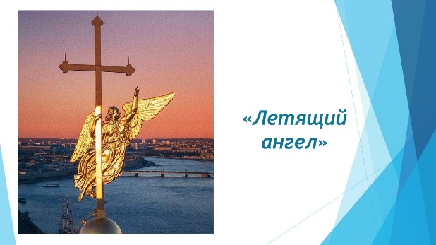
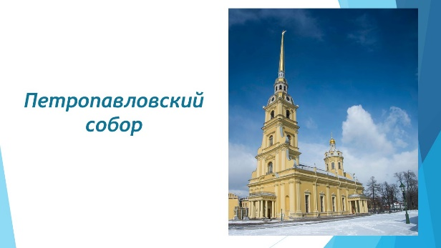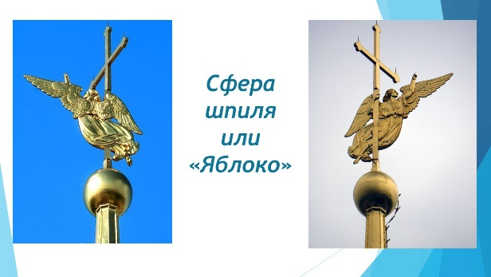
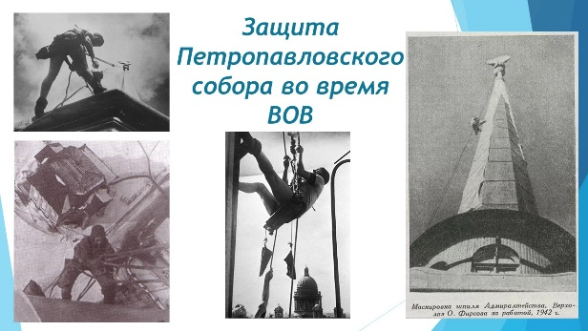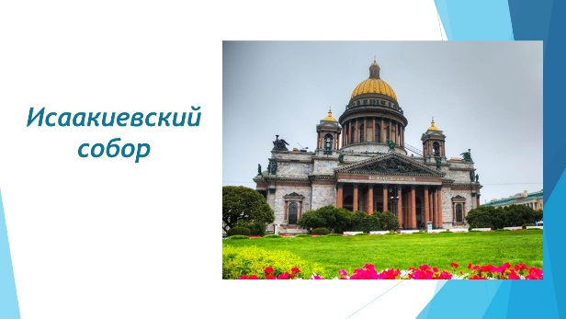
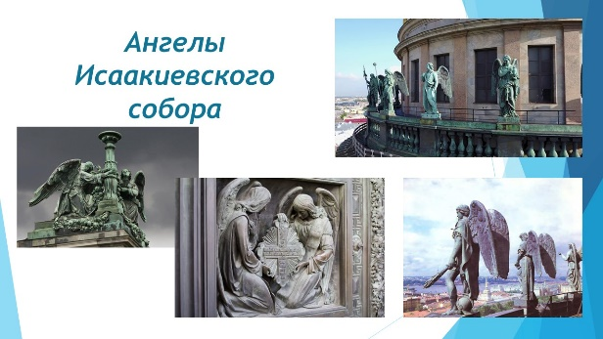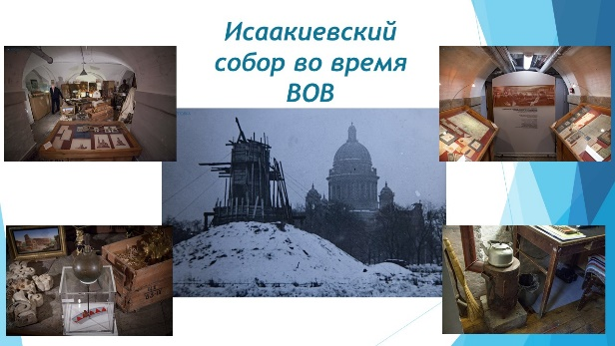
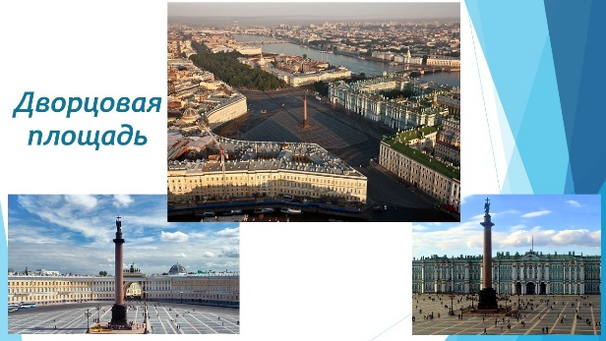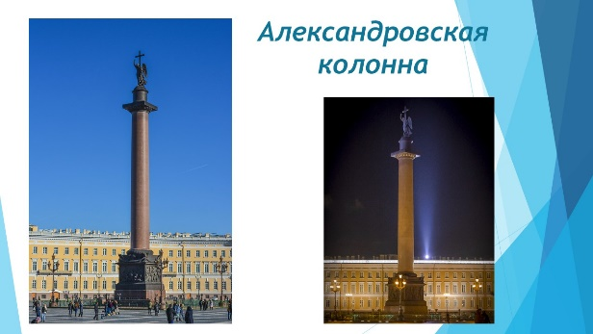
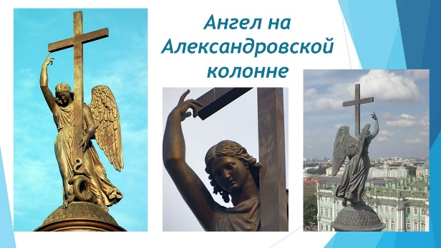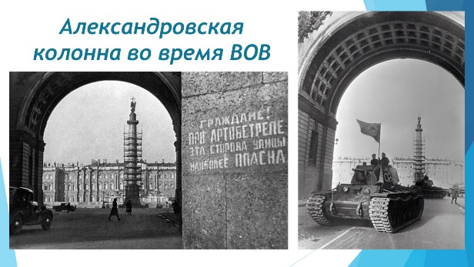
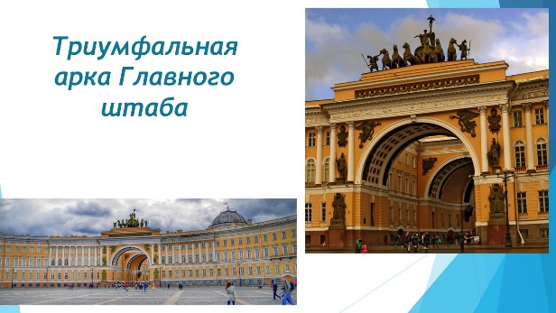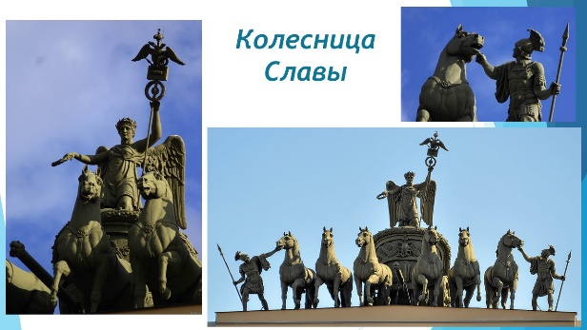
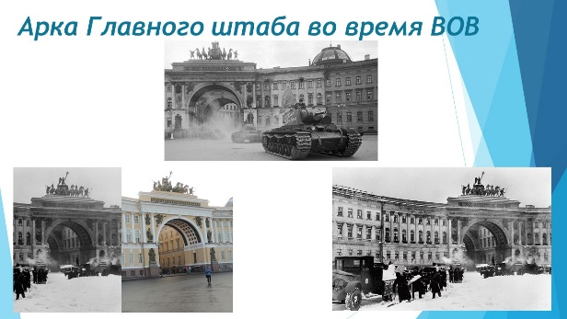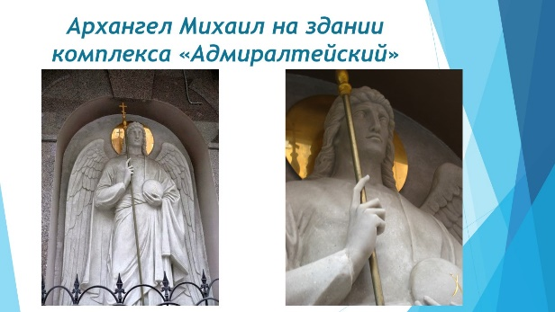
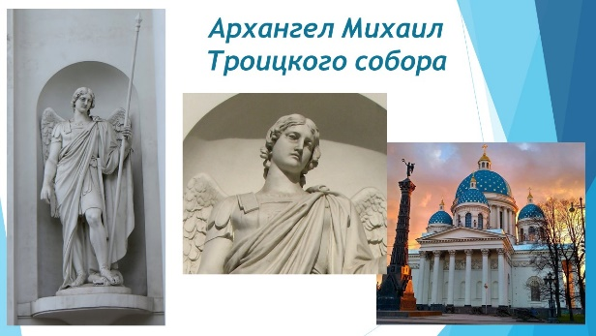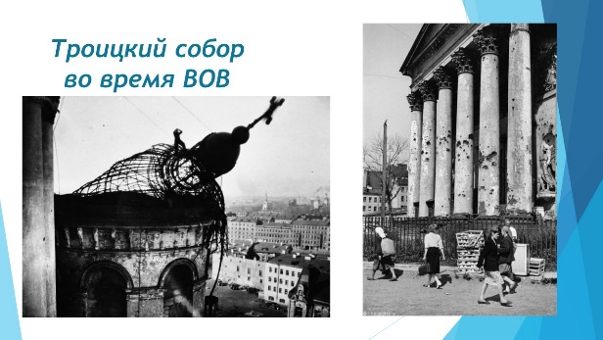
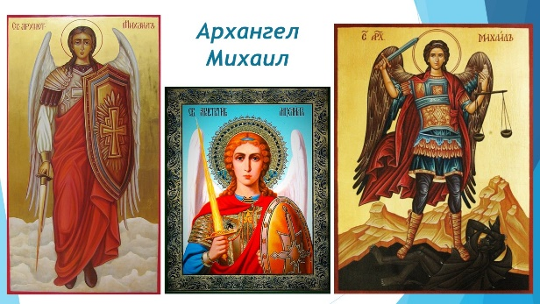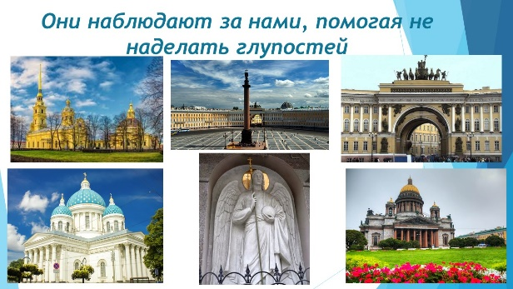

Приложение №2
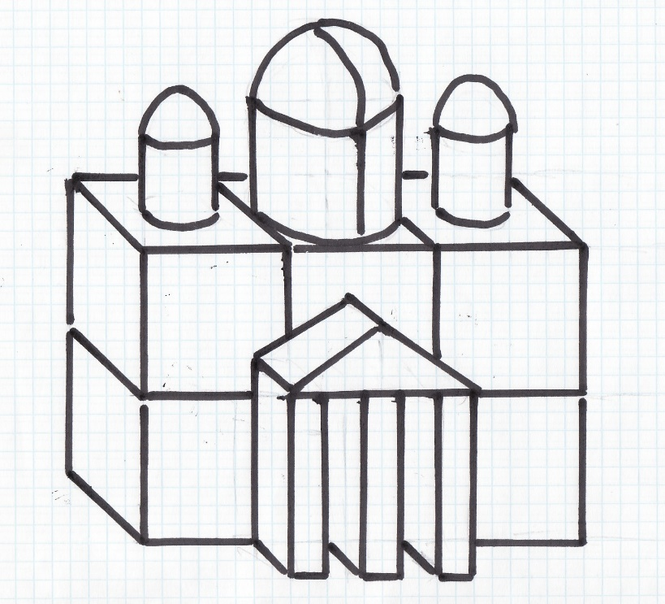

Приложение №3
Фотографии с мероприятия.
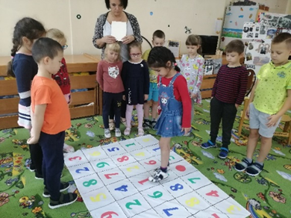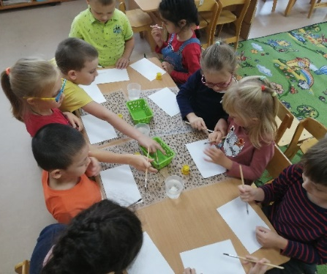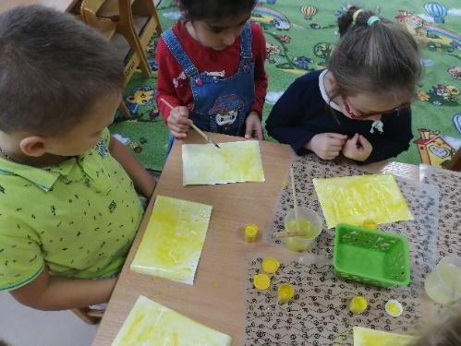

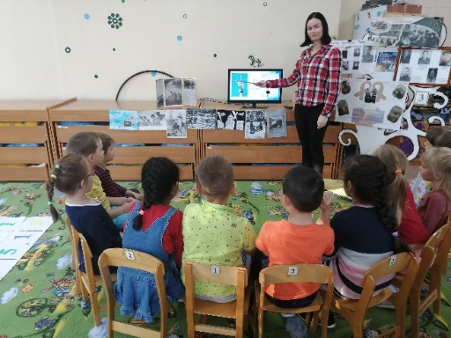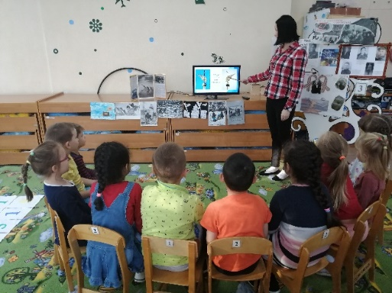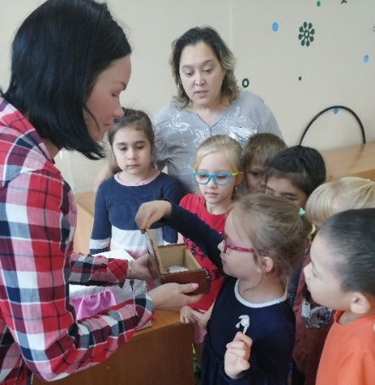

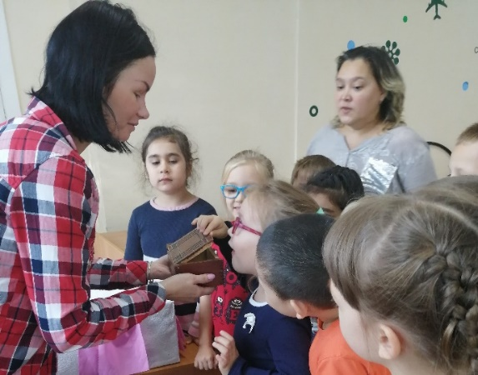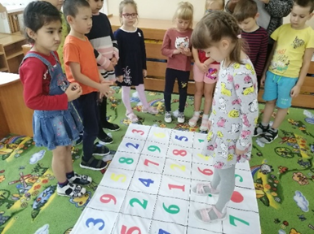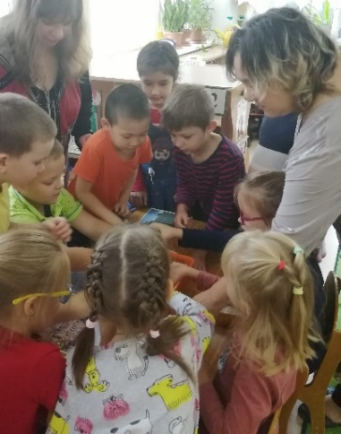

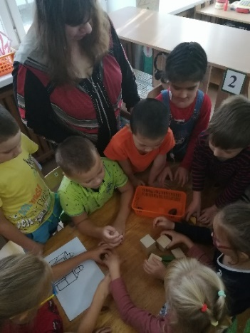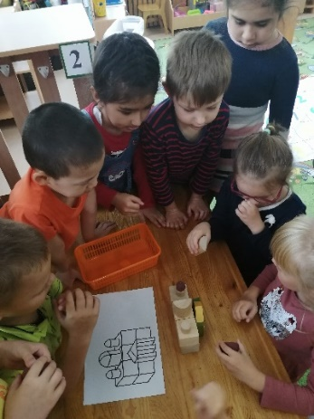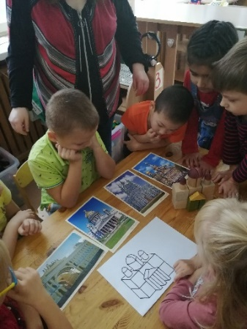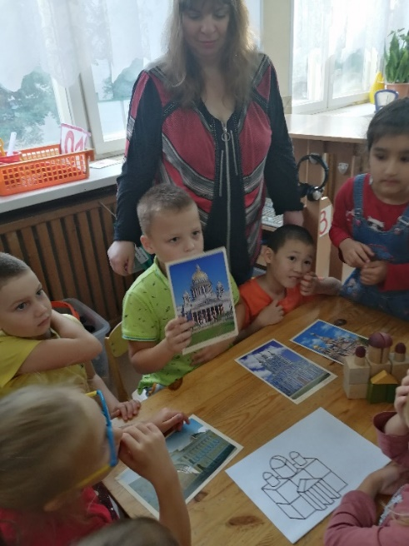

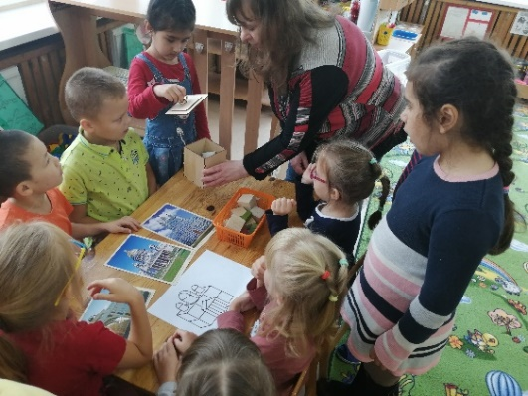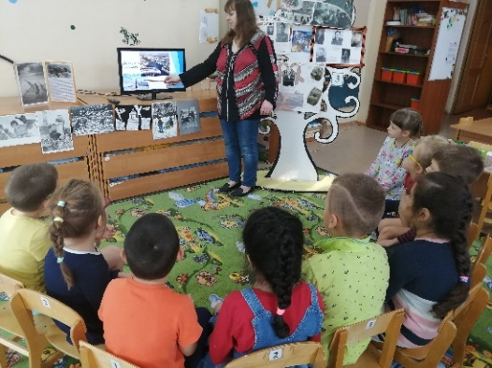

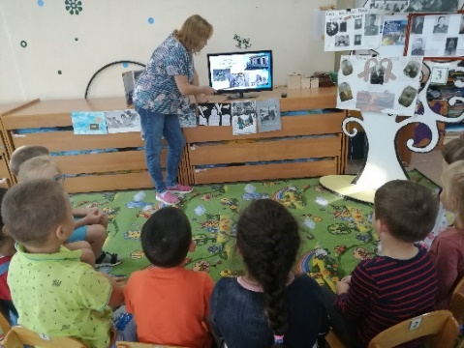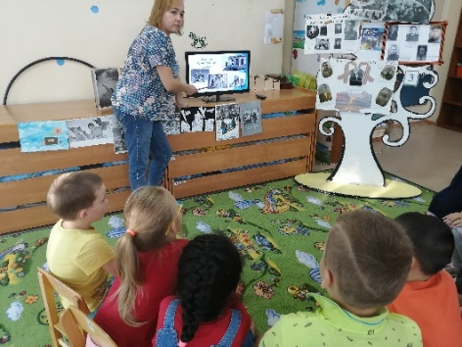

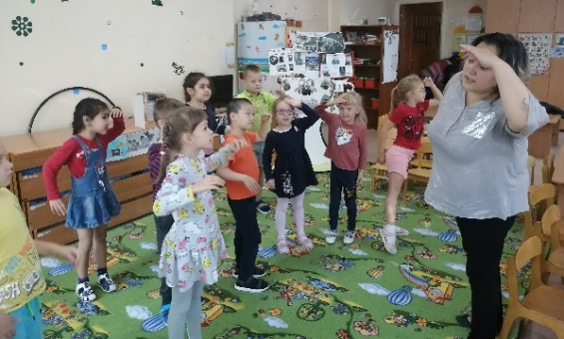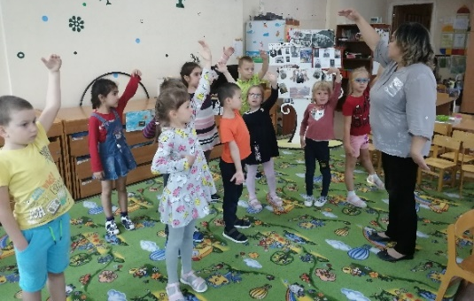

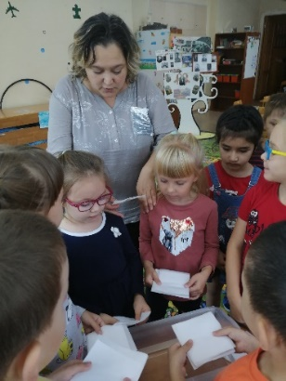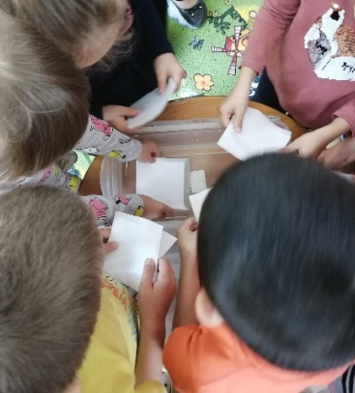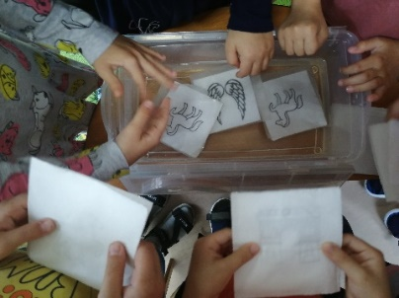

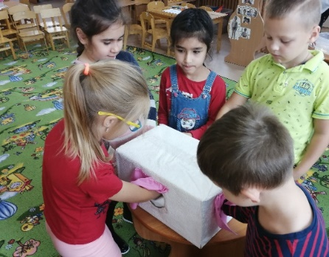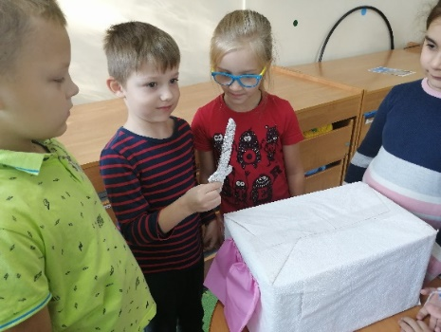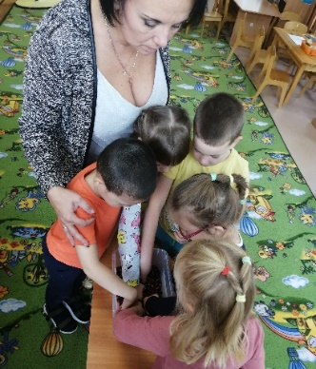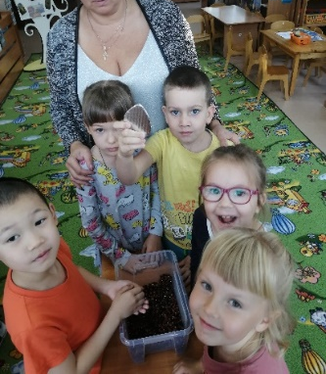

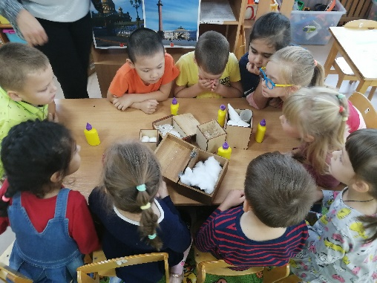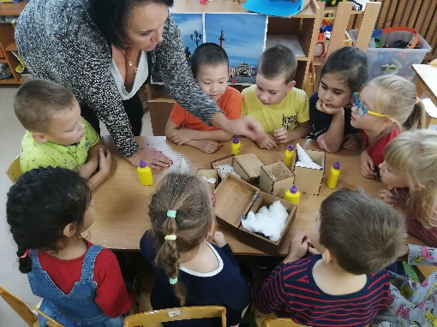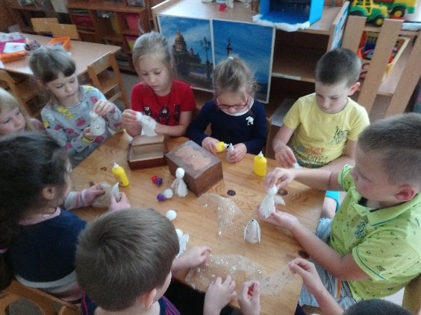

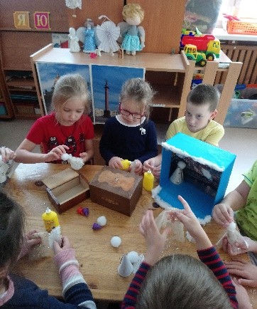
Список использованных источников
- Солнцева О.В., Коренева-Леонтьева Е.В. Город-сказка, город-быль. Знакомим дошкольников с Санкт-Петербургом: учебно-методическое пособие – СПб.: Речь, 2013. – 208с.
- Толкачёва Т.Ю. «Система работы по ознакомлению старших дошкольников с историей и культурой Санкт-Петербурга», – СПб.: Детство-пресс 2012г. – 304 с.
- Кудрявцева Т. «Азбука Санкт-Петербурга» – «Искусство-СПб»,2010г. – 224 с.
- https://peterburg.center/ln/marshrut-peterburgskie-angely-ohranyayushchie-gorod-na-neve-10-mest-s-angelami.html#4._Angel_Aleksandrovskoj_kolonny'._Dvorczovaya_ploshhad%60
- https://www.nkj.ru/archive/articles/4462/ (Наука и жизнь, АЛЕКСАНДРОВСКАЯ КОЛОННА)
- https://nsportal.ru/detskiy-sad/razvitie-rechi/2019/02/03/zanyatie-legendy-angela-petropavlovskogo-sobora
- https://www.maam.ru/detskijsad/metodicheskie-rekomendaci-k-provedeniyu-neposredstveno-obrazovatelnoi-dejatelnosti-po-teme-angel-hranitel-iz-bloka-pra.html
- https://www.nkj.ru/archive/articles/2863/ (Наука и жизнь, "КОЛЕСНИЦА СЛАВЫ")
- https://peterburg.center/ln/marshrut-peterburgskie-angely-ohranyayushchie-gorod-na-neve-10-mest-s-angelami.html#1._Fontan_%22Kolodecz_angelov%22_v_Aleksandrovskom_parke
- https://www.youtube.com/watch?v=4YQe3H4Qnr4
- http://www.irinaskorik.ru/index/author_work/rasskaz_dlya_detey/
- http://www.pravoslavie.ru/60680.html
- https://frese.livejournal.com/400442.html

